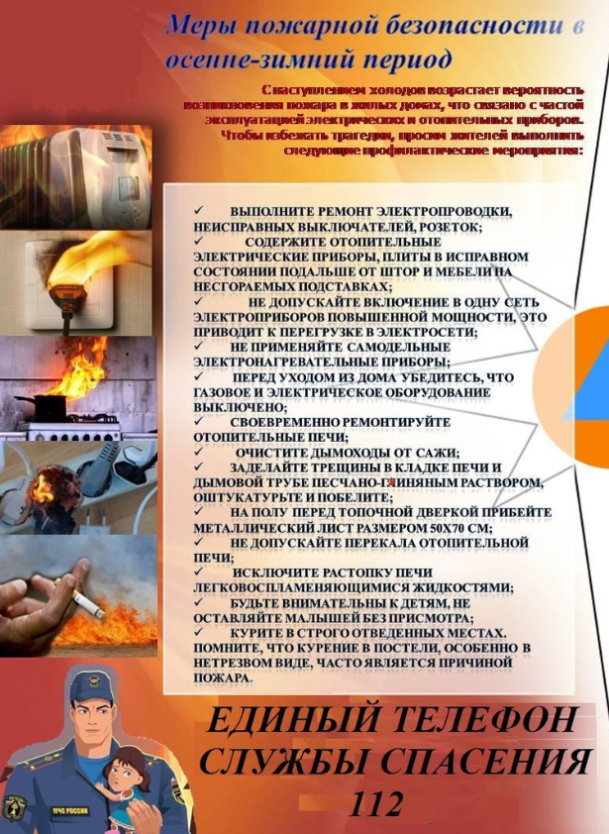 Напоминаем номера телефонов экстренных служб района:
112 (49244) 2-34-12

